**GRUPO DE TRABAJO**

**Profesor: Peña Polaina, Antonia**

**Programación didáctica**

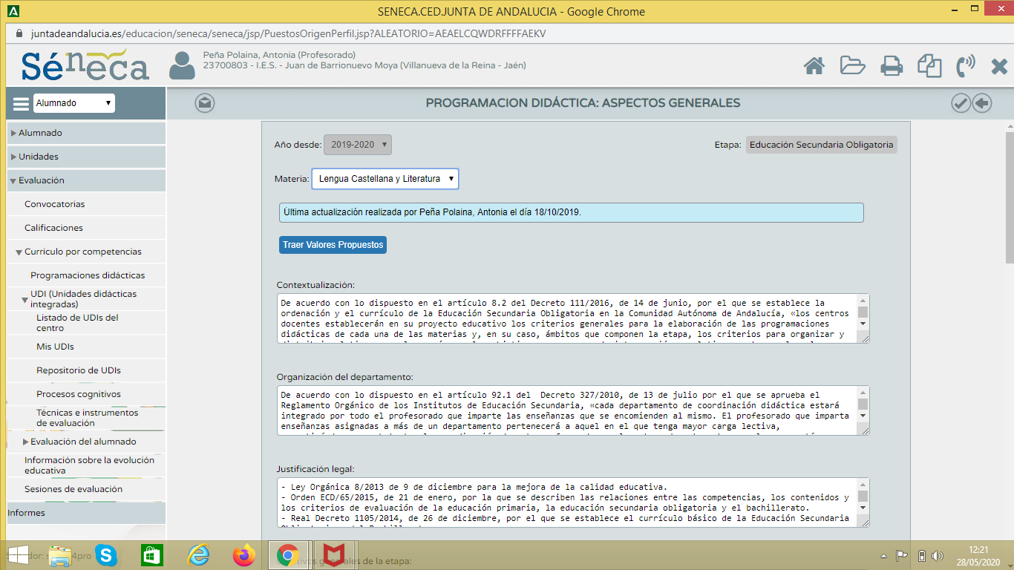

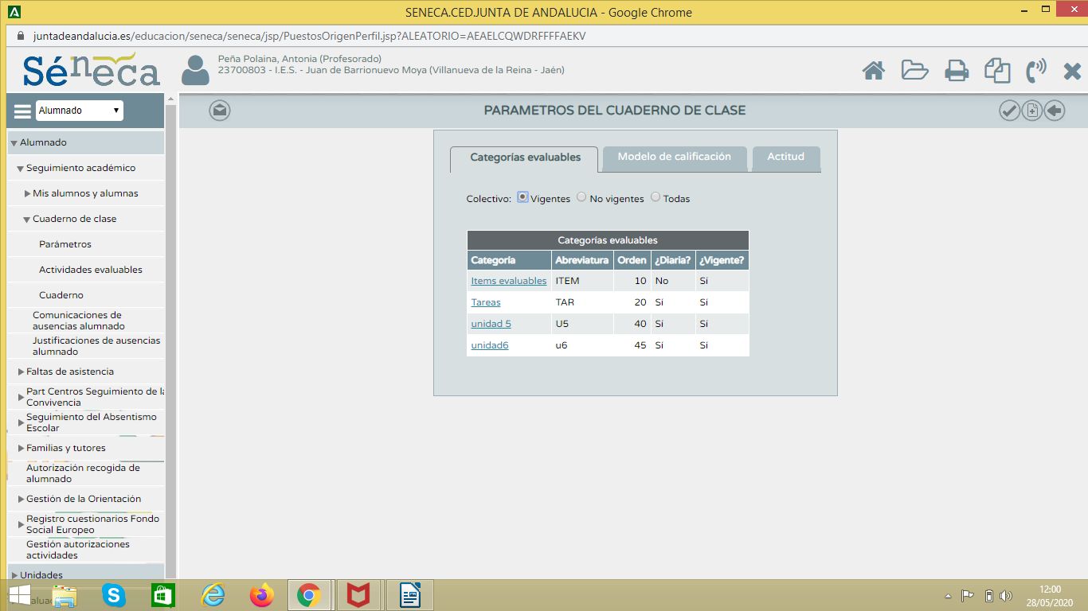**Configuración de los parámetros del cuaderno de clase**

**Cuaderno de clase**

